MATEMÁTICA – 6º ANO
6ª SEMANA - 2º CORTE
Tema/ Conhecimento: Grandezas e Medidas/ Problemas sobre medidas envolvendo grandezas como comprimento, área, volume e capacidade. Áreas e Perímetros de triângulos, quadrados e retângulos.
Habilidades: (EF06MA24) Ler, interpretar, resolver e elaborar problemas que envolvam as grandezas comprimento, massa, tempo, temperatura, área (triângulos e retângulos), capacidade e volume (sólidos formados por blocos retangulares), sem uso de fórmulas, inseridos, sempre que possível, em contextos oriundos de situações reais e/ou relacionadas às outras áreas do conhecimento. (EF06MA29) Analisar e descrever mudanças que ocorrem no perímetro e na área de um quadrado ao se ampliarem ou reduzirem, igualmente, as medidas de seus lados, para compreender que o perímetro é proporcional à medida do lado, o que não ocorre com a área.
NOME: |  | DATA:
UNIDADE ESCOLAR:

ATIVIDADES

1. Observe o triângulo isósceles, na imagem a seguir.
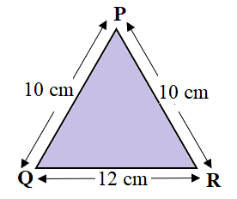
A medida do perímetro deste triângulo, em metros, é igual a

(A) 32.
(B) 3,2.
(C) 0,32.
(D) 0,032.

2. O lado de um quadrado mede 4 cm e sua área é igual a $16 cm².$ Se as medidas de seus lados forem reduzidas à metade, a área do novo quadrado será também reduzida à metade? Justifique sua resposta.

3. Observe o retângulo na imagem a seguir.
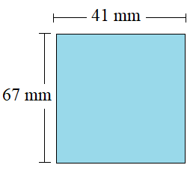

A área desse retângulo mede, aproximadamente,

(A) 25,7 cm².
(B) 27,5 cm².
(C) 28,4 cm².
(D) 29,2 cm².

4. Arzélia caminha 12 quarteirões inteiros de sua casa até o parque. Se cada quarteirão mede 900 m, pode-se afirmar que a distância de sua casa até o parque

(A) é exatamente 18 km.
(B) está entre 1 040 dam e 1 050 dam.
(C) está entre 105 hm a 110 hm.
(D) é menor que 1,09 km.

5. Observe o tijolo em forma de paralelepípedo reto retângulo a seguir:
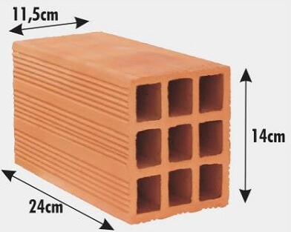

Disponível em: <https://tinyurl.com/y9a9xrgp>.
Acesso em: 18 de maio de 2020.

Sabe-se que o volume do paralelepípedo (V) é dado por: V = comprimento x largura x altura.
Nessas condições, a medida do volume de 2500 tijolos é, aproximadamente,

(A) 8,6 m³.
(B) 9,7 m³.
(C) 10,4 m³.
(D) 11,1 m³.

6. Observe, a seguir, as dimensões do baú do caminhão em forma de paralelepípedo reto retângulo.
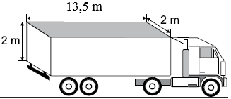

Disponível em: <https://tinyurl.com/y9fnzr8s>. Adaptada.
Acesso em: 18 de maio de 2020.

Sabendo que em cada 1 m³ de volume há uma capacidade de $1 000$ litros, determine a capacidade máxima desse baú, em litros.

7. Milena comprou 250 metros de tecido para sua confecção de roupas. O tecido comprado por Milena equivale a
(A) 25 milímetros.
(B) 250 000 decímetros.
(C) 2 500 milímetros.
(D) 25 000 centímetros.

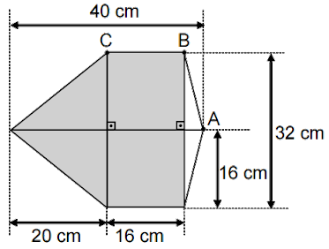
8. Na figura, a superfície sombreada corresponde ao papel que forma o corpo da pipa.

Disponível em: <https://tinyurl.com/ya6whrem>.
Acesso em: 18 de maio de 2020.

Para confeccionar 80 pipas como esta, quantos metros quadrados de papel, serão utilizados?

(A) 5
(B) 6
(C) 7
(D) 8

9. A mangueira utilizada em um jardim possui 2 cm de diâmetro. Esse mesmo diâmetro equivale a

(A) 0,02 m.
(B) 0,2 m.
(C) 2 m.
(D) 20 m.

10. Giselle quer distribuir 3 litros de suco de maracujá de um vasilhame para garrafinhas, cuja capacidade máxima é de 600 mL cada. Quantas dessas garrafinhas serão enchidas completamente? Haverá sobra?

11. Renan comprou $12$ latas que continham $473 mL$ de líquido cada uma. Se ele esvaziar todas as latas em um mesmo vasilhame, qual é o volume de líquido que ele obterá em $dm³$?

12. Carla participou de uma corrida de 7 000 m da meia Maratona Internacional do Rio de Janeiro ficando em 7º lugar. Sobre a distância percorrida por Carla, pode-se afirmar que ela correu

(A) $7 km$.
(B) $7 hm$.
(C) $70 dam$.
(D) $700 hm$.

Respostas
1.
Gabarito C (0,32).
O perímetro P será dado por:
P = 10 + 10 + 12 = 32 cm.
Para transformar de cm para m, basta deslocar duas casas para a esquerda na escala, o que equivale a dividir por 100. Assim, obtemos:
$$32 cm=\frac{32}{100}=0,32 m.$$
Portanto, a medida do perímetro deste triângulo em metros é igual a 0,32 m.

2.
Não. Com efeito, se as medidas dos lados forem reduzidas à metade passarão a medir 2 metros. Dessa forma, a área do novo quadrado (A), será dada por:
A = 2 x 2 = 4 m².
A área desse novo quadrado (4 m²) não corresponde à metade da área do quadrado original (16m²).

3.
Gabarito B (27,5 cm²).
A área do retângulo (A) será dado por:
$$A=41 x 67=2 747 {mm}^{2}.$$
Para transformar de mm² para cm², basta deslocar uma casa para a esquerda na escala, o que equivale a dividir por 100. Assim, obtemos:
$$2 747 {mm}^{2}=\frac{2 747}{100}=27,47 {cm}^{2}≈27,5 cm².$$

4.
Gabarito C (entre 105 hm e 110 hm).
Se foram 12 quarteirões e cada um tinha medida 900 m, então a distância percorrida (D) foi dada por:
$$D=12 x 900=10 800 m$$
Note que, ao deslocarmos a vírgula para a esquerda, obtemos as equivalências, 10 800 m = 1 080 dam = 108 hm = 10,8 km. De posse dessas medidas, verificamos que a distância de 108 hm, realmente está entre 105 hm a 110 hm.

5.
Gabarito B (9,7 m³)
O volume de 2500 tijolos de medidas 11,5 cm, 24 cm e 14 cm, será dado por:
$$V = 2 500 x \left(11,5\right)x \left(24\right)x \left(14\right)=9 660 000 cm^{3}.$$
Para transformar de cm³ para m³, basta deslocar duas casas para a esquerda, ou seja, dividir por (1 000)² = 1 000 000. Dessa forma, obtemos:
$$9 660 000 {mm}^{2}=\frac{9 660 000}{1 000 000}=9,66 m^{3}≈9,7m³.$$

6.
Como as medidas do baú são 2 m, 13,5 m e 2 m, então o seu volume (V) será dado por:
$$V=\left(2\right) x \left(13,5\right) x \left(2\right)=54 m^{3}.$$
Aplicando a transformação de m³ para litros, temos:
$$54 m^{3}= 54 x 1 000 = 54 000 litros.$$

7.
Gabarito D (25 000 centímetros).
Deslocando-se na escala de comprimento para a direita a partir de 250 metros, basta ir acrescentando zeros como segue:
$$250 m=2 500 dm=25 000 cm=250 000 mm.$$
Dessa forma, a única alternativa correta é aquela que apresenta 25 000 cm.

8.
Gabarito C (7).
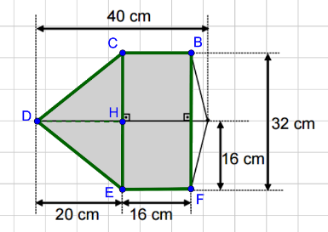
Na figura original marquemos os pontos D, E, F e H como mostra a figura a seguir. Assim, podemos dizer que a região sombreada é composta pelo retângulo EFBC, de medidas 16 cm e 32 cm, e pelo triângulo CDE, de medidas da $base EC = 32 cm$ e da altura $DH=20 cm.$ Portanto, a área da região sombreada, será dada por:

$$A=\left(16\right)x \left(32\right)+\frac{\left(32\right)x\left(20\right)}{2}$$
$$A=512+\frac{640}{2}$$
$$A=512+320=832 cm²$$

80 pipas como esta, terão uma área total dada por:
$$Área total = 80 x 832 {cm}^{2}= 66 560 {cm}^{2}.$$
Para transformar 66 560 cm² em m², basta deslocar duas casas para a esquerda na escala, ou equivalentemente, dividir por $(100)² = 10 000$. Dessa forma, obtemos:
$$66 560 cm^{2}=\frac{66 560}{10 000}=6, 656 m^{2}≈7m^{2}.$$

9.
Gabarito A (0,02 m).
Para transformar 2 cm em m, basta deslocar duas casas para a esquerda na escala, ou equivalentemente, dividir por 100. Dessa forma, obtemos:
$$2 cm=\frac{2}{100}=0,02 m.$$

10.
3 litros é equivalente a 3 000 mL. Dessa forma, dividindo-se 3 000 mL por 600 mL, obtemos:
$$\frac{3 000}{600}=5.$$
Portanto, serão preenchidas 5 garrafinhas completamente e sem sobras.

11.
Multiplicando-se o conteúdo de 473 mL em cada lata por 12, obtemos:
$$12 x 473 mL=5 676 mL.$$
Para saber a quantidade em litros, basta dividir essa quantidade por 1 000, obtendo assim:
$$\frac{5 676}{1 000}=5, 676 litros.$$
Como cada litro equivale a 1 dm³, segue-se que Renan obteve 5, 676 dm³ desse líquido.

12.
Gabarito A (7 km).
Deslocando-se na escala de comprimento para a esquerda, a partir de 7 000 metros, basta ir cortando zeros como segue:
$$7 000 m=700 dam=70 hm=7 km.$$
Dessa forma, a única alternativa correta é aquela que apresenta 7 km.

